07.09.24г суббота
группа 3-МД-24 подгруппа 2
Преподаватель: Панкратова ЮВ

Найдите в интернете Учебник Бескоровайная «A Planet of English», формат PDF:
Бесплатно скачать электронный учебник в удобном формате, смотреть и читать:
https://vk.com/wall-45671400_20212

https://fileskachat.com/file/51179_cc220697e9d2bcb2021f03f5bf8b2979.html

Тема: Семья. Сообщение о себе и своей семье.

Задание: 1. Лексика по теме «Семья». Повторить устно (проговорить), выучить наизусть и записать в тетрадь. Упр.1, стр.12.

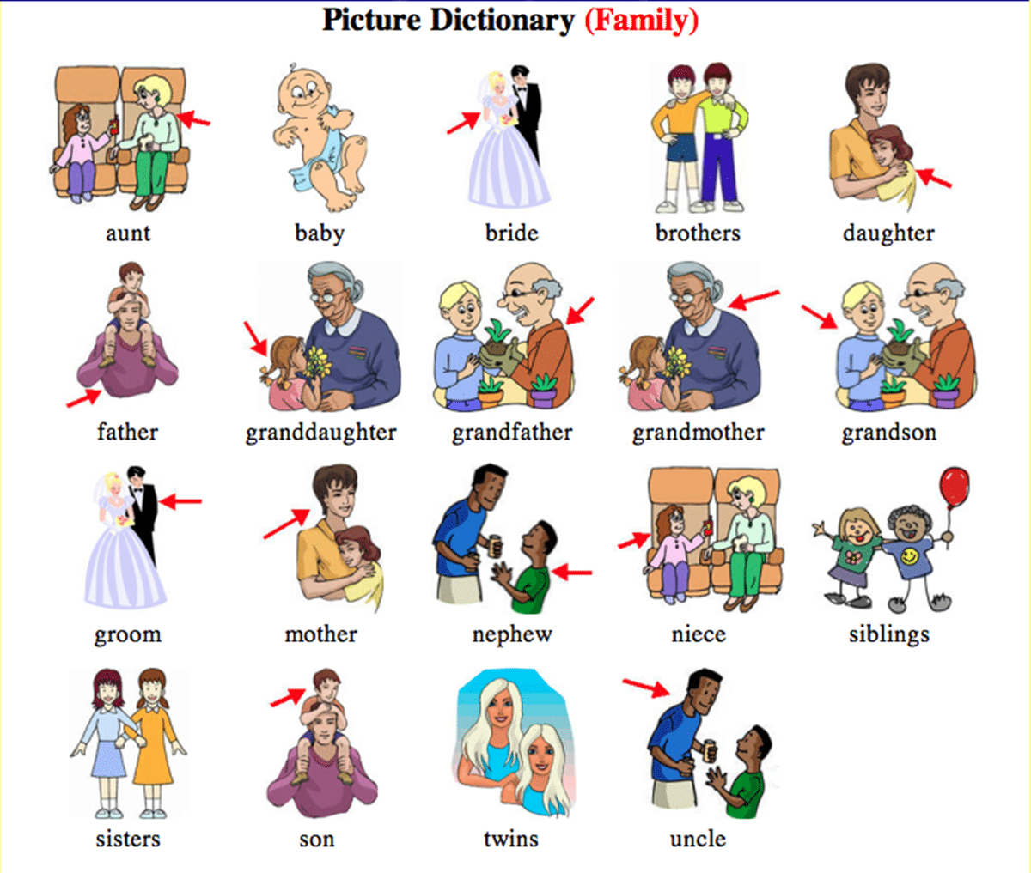

2. Подготовить сообщение по плану «About myself and my family».

My name is …, my surname is … .

I’m from …

I live in …

My address is … (street, house, flat)

I’m … years old.

I’m married. (I’m not married).

There are … members in my family.

They are … (mother, father, sister, brother, wife, son, daughter …).

I have a sister/ brother.

She is … years old, her name is… .

He is … years old, his name is… .

My mother is … years old, her name is… .

My father is … years old, his name is… .
I have a hobby. My hobby is …
I have domestic animal(s). I have a cat (a dog, a bird, fish) at home.
Now I’m a student.
I study at the Chernogorsk mining and construction technical school.
I like to study at the technical school.

3. Иметь задание в наличии в рабочей тетради на уроке.

Обратная связь: 9061900457 Telegram (если есть вопросы)
E-mail: grossbach@mail.ru если отправлять задание

P.S. если вы забыли, как читается слово, используйте Google-переводчик в своем мобильном, он проговаривает нужное слово.

